Lista de cotejo OWASP de Kallpa UNL
Evidencias de la aplicación y conclusión por categoría
Esta tabla reúne los hallazgos de Kallpa UNL. La captura del acceso fallido procede de la guía de clase; las demás se tomaron de la aplicación en Brave. A03 y A08 requieren evidencia del proceso de instalación.
Categoría OWASP | Estado | Hallazgo | Evidencia | Conclusión fundamentada | Captura
A01. Control de acceso | No cumple | Se encontraron funciones de deportistas y evaluaciones que solo exigen iniciar sesión. La sección de usuarios sí bloquea al entrenador. | Al abrir /users con la cuenta de entrenador, apareció «No tienes permisos» y la aplicación volvió al panel. Esa pantalla muestra el bloqueo de la interfaz. | El acceso a usuarios está limitado en la interfaz, pero otras funciones necesitan comprobar los permisos de cada usuario antes de entregar o cambiar datos. | 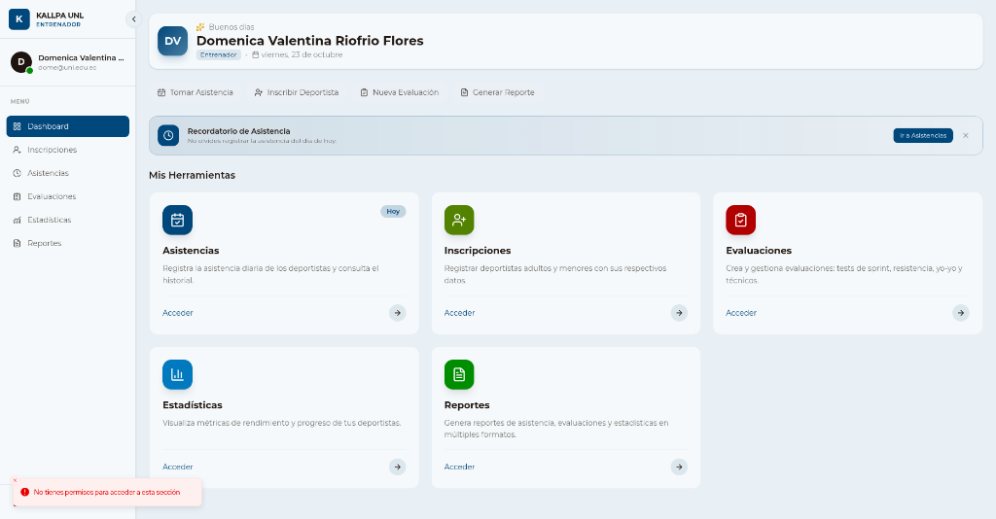  Acceso a /users denegado al entrenador.
A02. Configuración de seguridad | No cumple | Se puede abrir /docs y /info sin iniciar sesión. /info muestra la versión de la API. También hay puertos de bases de datos publicados. | http://localhost:8001/docs cargó la documentación completa sin pedir una cuenta. http://localhost:8001/info respondió con la versión 1.0.0. | La configuración deja visibles detalles técnicos y servicios que no necesitan estar expuestos para usar la aplicación. | 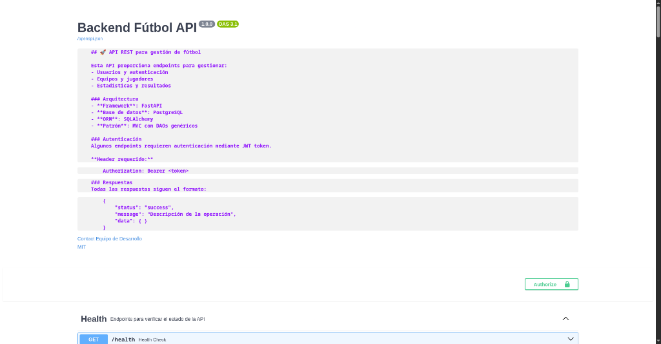  Swagger UI abierto sin iniciar sesión.
A03. Dependencias y cadena de suministro | Cumple parcialmente | Las dependencias tienen versiones fijadas. También se usa una imagen Docker de terceros sin una comprobación documentada de su origen o contenido. | Los archivos de dependencias fijan versiones; la imagen joseguaman1/users-docker:v1 aparece en la configuración. No se encontró un resultado de escaneo de esa imagen. | Fijar versiones ayuda a repetir la instalación, pero todavía falta comprobar la imagen externa antes de usarla. | Sin captura concluyente de la aplicación.
A04. Protección de datos y cifrado | Cumple parcialmente | Las contraseñas se guardan con bcrypt. En el entorno probado se usa HTTP y los tokens de sesión quedan en el almacenamiento del navegador. | La dirección del sitio empieza por http://. En el almacenamiento local aparecen kalpa_auth_token y kalpa_refresh_token. La captura de estas claves está pendiente de incorporarse sin mostrar sus valores. | Las contraseñas están protegidas al guardarse, pero el tráfico local va sin cifrar y el token queda accesible para los scripts de la página. | Pendiente: mostrar la dirección HTTP y las claves del almacenamiento local, con los valores de los tokens ocultos.
A05. Inyección | Cumple | No se encontró una inyección. Los formularios validan datos obligatorios y las consultas a la base de datos usan parámetros. | Al enviar vacío el formulario de deportista, aparecieron errores «Requerido» y no se registró nada. Las consultas usan parámetros en lugar de unir texto del usuario. | En los casos comprobados, la aplicación valida las entradas y no se observó que el texto del usuario altere las consultas. | 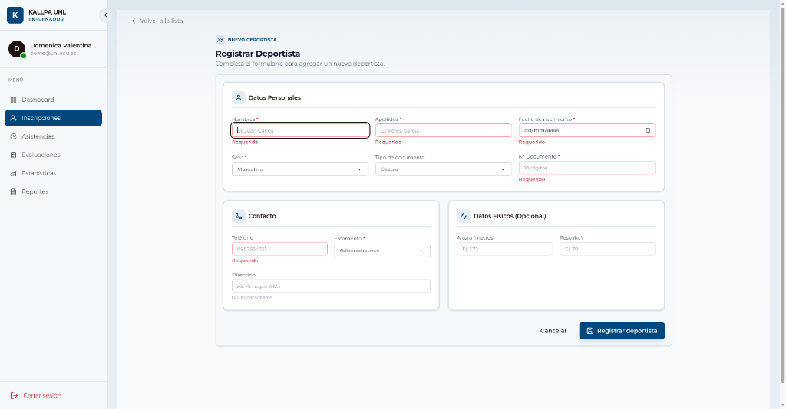  Errores de validación en el registro.
A06. Diseño inseguro | Cumple parcialmente | Hay reglas de contraseña y recuperación por correo, pero se pudieron hacer diez intentos fallidos seguidos sin bloqueo ni espera. | Con una cuenta de prueba, los diez intentos devolvieron «Credenciales inválidas» y el formulario siguió aceptando intentos. | Sin un límite de intentos, alguien puede probar muchas contraseñas contra una cuenta conocida. | 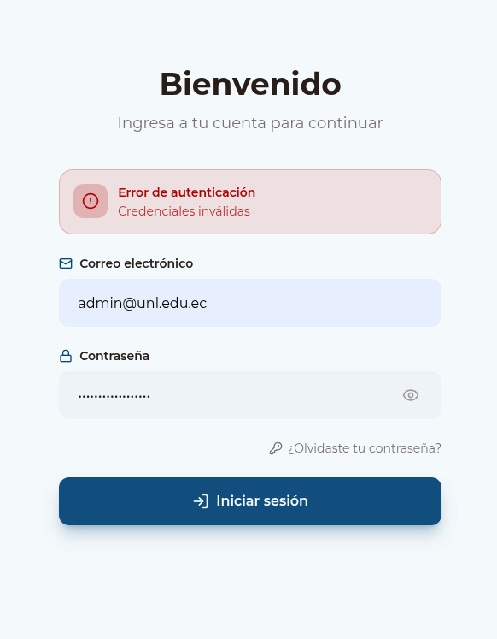  Respuesta visible ante un acceso fallido.
A07. Fallos de autenticación | Cumple parcialmente | Los tokens vencen, pero cambiar la contraseña no cerró la sesión que ya estaba abierta en otra ventana. | Después de cambiar la clave en una ventana normal, la ventana de incógnito siguió mostrando los datos de la cuenta. | La sesión anterior puede seguir usándose hasta que venza el token. El cambio de clave debería invalidar las sesiones abiertas. | 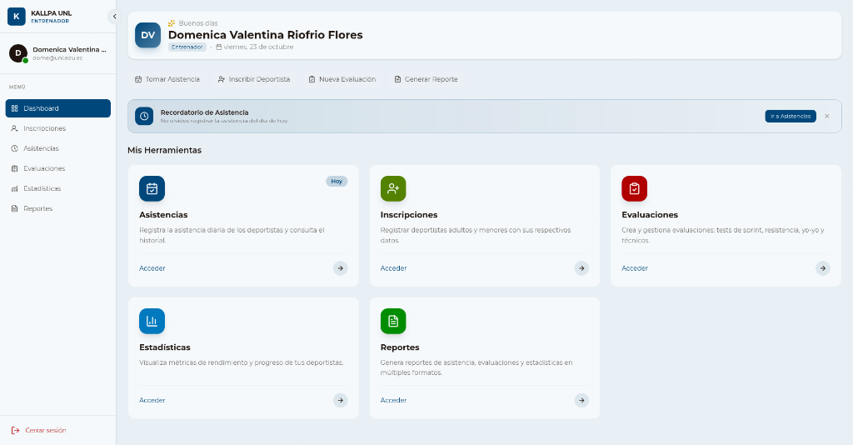  Sesión activa en el panel del entrenador.
A08. Integridad de software y datos | Cumple parcialmente | Los datos enviados por el usuario se validan. No se encontró una comprobación de firma o resumen de las imágenes Docker descargadas. | Al enviar vacío el formulario de deportista, aparecieron mensajes «Requerido» y no se guardaron los datos. No hay un registro de firma o resumen de las imágenes Docker. | La validación de datos funciona en el formulario probado, pero falta comprobar la integridad del software instalado. | Los datos incompletos se rechazan; la imagen Docker requiere otra evidencia.
A09. Registro y alertas | Cumple parcialmente | Los accesos fallidos quedan en los registros. No se encontró una alerta automática para varios intentos seguidos. | El inicio fallido mostró «Credenciales inválidas» y el servidor registró respuestas 401. No se observó un aviso automático tras diez intentos. | Los registros permiten investigar después, pero sin alertas una serie de intentos puede pasar inadvertida. | Mensaje visible tras un inicio fallido.
A10. Manejo de errores | Cumple parcialmente | El inicio de sesión responde con un mensaje general. En cambio, /info publica la versión de la API y enlaces a su documentación. | Una clave incorrecta mostró «Credenciales inválidas». Sin iniciar sesión, /info respondió con la versión 1.0.0 y enlaces a /docs, /redoc y /scalar. | El mensaje de acceso evita revelar si una cuenta existe, pero /info comparte detalles internos que no hacen falta al usuario. | Versión visible en la documentación pública.

